OUTPUT:  
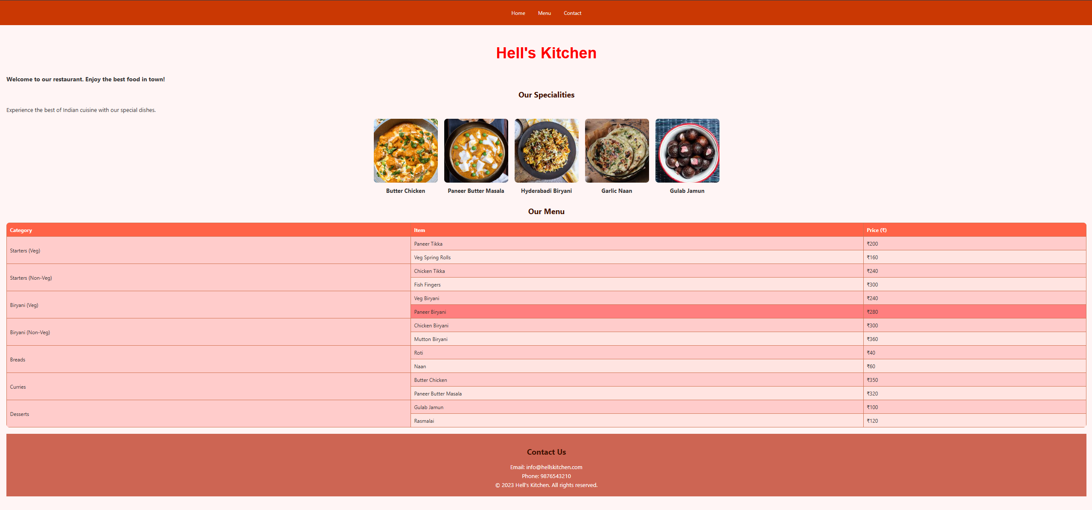  
  
Code:  
  
<!DOCTYPE *html*>

<html *lang*="en">

<head>

    <meta *charset*="UTF-8">

    <meta *name*="viewport" *content*="width=device-width, initial-scale=1.0">

    <title>Hell's Kitchen Menu</title>

    <style>

        body {

            font-family: 'Segoe UI', Tahoma, Geneva, Verdana, sans-serif;

            margin: 0;

            padding: 0;

            background-color: #fff5f5;

            color: #333;

        }

        .navbar {

            background-color: #ca3803;

            display: flex;

            justify-content: center;

            padding: 14px 0;

        }

        .navbar a {

            color: #f2f2f2;

            text-align: center;

            padding: 14px 20px;

            text-decoration: none;

            transition: background-color 0.3s;

        }

        .navbar a:hover {

            background-color: #ff6347;

            color: white;

        }

        .container {

            padding: 20px;

        }

        .menu-section {

            margin-bottom: 20px;

        }

        .menu-section h2 {

            border-bottom: 2px solid #ff4500;

            padding-bottom: 10px;

        }

        table {

            width: 100%;

            border-collapse: collapse;

            margin-bottom: 20px;

            background-color: #ffe4e1;

            border-radius: 10px;

            overflow: hidden;

        }

        th, td {

            border: 1px solid #cf714f;

            padding: 10px;

            text-align: left;

        }

        th {

            background-color: #ff6347;

            color: white;

        }

        tr:nth-child(even) {

            background-color: #ffcccb;

        }

        tr:hover {

            background-color: #ff7f7f;

        }

        h1 {

            color: #3f1202;

            text-align: center;

        }

        p {

            font-size: 1.1em;

        }

        #contact {

            background-color: #cd6553;

            color: white;

            text-align: center;

            padding: 20px 0;

            margin-top: 20px;

        }

        #contact p {

            margin: 5px 0;

        }

        ul {

            list-style-type: none;

            padding: 0;

        }

        ul li {

            background-color: #ff6347;

            color: white;

            margin: 5px 0;

            padding: 10px;

            border-radius: 5px;

        }

        #home h1 {

            font-family: 'Arial', sans-serif;

            font-size: 3em;

            color: #ff0000;

        }

        #home p {

            font-family: 'Arial', sans-serif;

            font-size: 1.2em;

        }

        .specialities-grid {

            display: flex;

            flex-wrap: wrap;

            gap: 20px;

            justify-content: center;

            }

            .speciality-item {

            text-align: center;

            max-width: 200px;

            }

            .speciality-item img {

            width: 200px;

            height: 200px;

            object-fit: cover;

            border-radius: 10px;

            }

            .speciality-item p {

            margin-top: 10px;

            font-weight: bold;

            }

    </style>

</head>

<body>

    <div *class*="navbar">

        <a *href*="#home">Home</a>

        <a *href*="#menu">Menu</a>

        <a *href*="#contact">Contact</a>

    </div>

    <div *class*="container">

        <section *id*="home">

            <h1>Hell's Kitchen</h1>

            <h3>Welcome to our restaurant. Enjoy the best food in town!</h3>

        </section>

        <section *id*="specialities">

            <h1>Our Specialities</h1>

            <p>Experience the best of Indian cuisine with our special dishes.</p>

            <div *class*="specialities-grid">

            <div *class*="speciality-item">

                <img *src*="images/butter-chicken.jpeg" *alt*="Butter Chicken">

                <p>Butter Chicken</p>

            </div>

            <div *class*="speciality-item">

                <img *src*="images/paneer-butter-masala.jpeg" *alt*="Paneer Butter Masala">

                <p>Paneer Butter Masala</p>

            </div>

            <div *class*="speciality-item">

                <img *src*="images/hyderabadi-biryani.jpeg" *alt*="Hyderabadi Biryani">

                <p>Hyderabadi Biryani</p>

            </div>

            <div *class*="speciality-item">

                <img *src*="images/garlic-naan.jpeg" *alt*="Garlic Naan">

                <p>Garlic Naan</p>

            </div>

            <div *class*="speciality-item">

                <img *src*="images/gulab-jamun.jpeg" *alt*="Gulab Jamun">

                <p>Gulab Jamun</p>

            </div>

            </div>

        </section>

        <section *id*="menu">

            <h1>Our Menu</h1>

            <table>

            <tr>

                <th>Category</th>

                <th>Item</th>

                <th>Price (₹)</th>

            </tr>

            <tr>

                <td *rowspan*="2">Starters (Veg)</td>

                <td>Paneer Tikka</td>

                <td>₹200</td>

            </tr>

            <tr>

                <td>Veg Spring Rolls</td>

                <td>₹160</td>

            </tr>

            <tr>

                <td *rowspan*="2">Starters (Non-Veg)</td>

                <td>Chicken Tikka</td>

                <td>₹240</td>

            </tr>

            <tr>

                <td>Fish Fingers</td>

                <td>₹300</td>

            </tr>

            <tr>

                <td *rowspan*="2">Biryani (Veg)</td>

                <td>Veg Biryani</td>

                <td>₹240</td>

            </tr>

            <tr>

                <td>Paneer Biryani</td>

                <td>₹280</td>

            </tr>

            <tr>

                <td *rowspan*="2">Biryani (Non-Veg)</td>

                <td>Chicken Biryani</td>

                <td>₹300</td>

            </tr>

            <tr>

                <td>Mutton Biryani</td>

                <td>₹360</td>

            </tr>

            <tr>

                <td *rowspan*="2">Breads</td>

                <td>Roti</td>

                <td>₹40</td>

            </tr>

            <tr>

                <td>Naan</td>

                <td>₹60</td>

            </tr>

            <tr>

                <td *rowspan*="2">Curries</td>

                <td>Butter Chicken</td>

                <td>₹350</td>

            </tr>

            <tr>

                <td>Paneer Butter Masala</td>

                <td>₹320</td>

            </tr>

            <tr>

                <td *rowspan*="2">Desserts</td>

                <td>Gulab Jamun</td>

                <td>₹100</td>

            </tr>

            <tr>

                <td>Rasmalai</td>

                <td>₹120</td>

            </tr>

            </table>

        </section>

        <section *id*="contact">

            <h1>Contact Us</h1>

            <p>Email: info@hellskitchen.com</p>

            <p>Phone: 9876543210</p>

            <p>&copy; 2023 Hell's Kitchen. All rights reserved.</p>

        </section>

    </div>

</body>

</html>